**ООО «Пиши-стирай»**

**УТВЕРЖДЕН**

**ХХХ.34.1-ЛУ**

Пиши-стирай

**Руководство администратора**

**ХХХ.34.1**

**Санкт-Петербург, 2023**

Оглавление

1. Введение 3

1.1 Область применения средства автоматизации 3

1.2 Краткое описание возможностей средства автоматизации 3

1.3 Уровень подготовки пользователя 4

1.4 Перечень эксплуатационной документации, с которой необходимо ознакомиться пользователю 4

2. Назначение и условия применения 5

3. Подготовка к работе 6

3.1 Состав и содержание носителя данных, содержащего загружаемые программы и данные 6

3.2 Порядок загрузки программ и данных 6

3.3 Порядок проверки работоспособности 6

4. Описание операций 7

4.1 Описание всех выполняемых функций, задач (комплексов задач), процедур 7

4.2 Описание операций технологического процесса обработки данных, необходимых для выполнения функций, задач (комплексов задач), процедур 7

5. Аварийные ситуации 10

6. Рекомендации по освоению 11

7. Термины и сокращения 12

# Введение

## 1.1 Область применения средства автоматизации

Программный продукт предназначен для продажи канцелярских товаров ООО «Пиши-Стирай».

## 1.2 Краткое описание возможностей средства автоматизации

С помощью данного средства пользователь может просматривать товары, добавлять их в корзину и оформлять заказы.

Администратор может добавлять, просматривать и удалять товары, просматривать и удалять заказы.

Интерфейс программы представлен на рисунках 1 – 3.

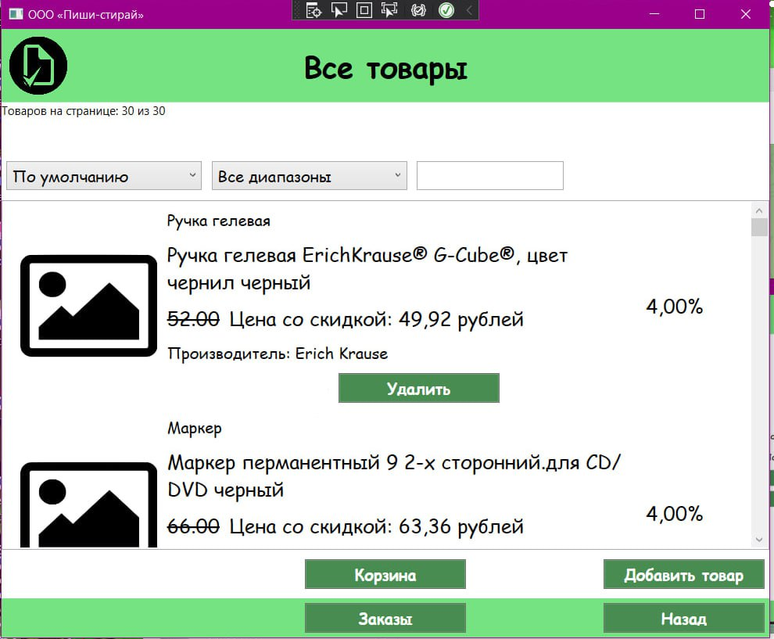

Рис. 1. Главная страница

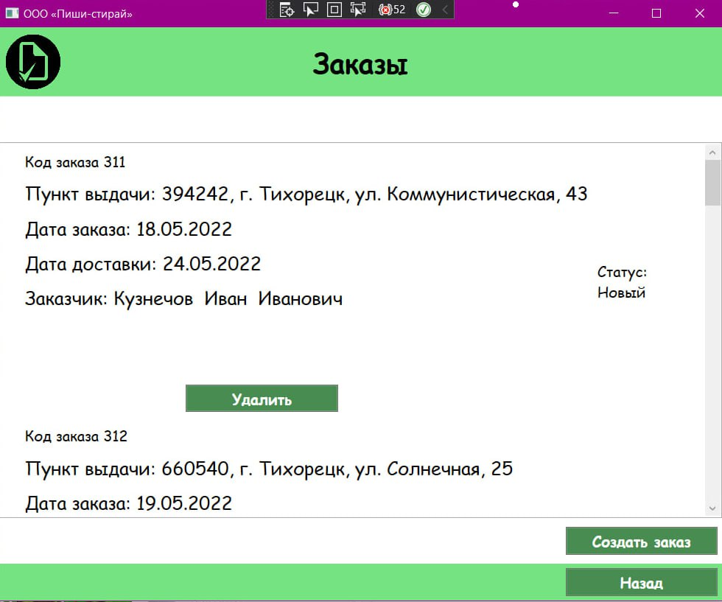

Рис. 2. Страница «Заказы»

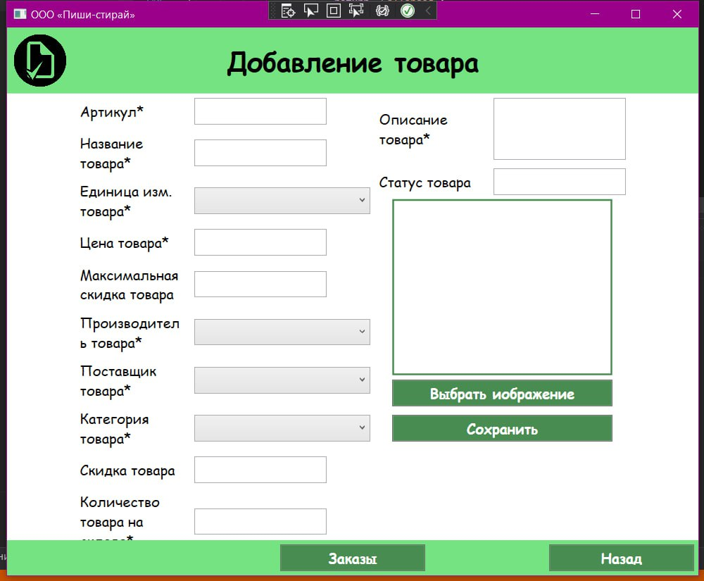

Рис. 3. Добавление товара

## 1.3 Уровень подготовки пользователя

Пользователь системы должен обладать базовыми навыками работы с компьютером.

Администратор системы должен обладать навыками работы с компьютером и базой данных Microsoft SQL Server.

## 1.4 Перечень эксплуатационной документации, с которой необходимо ознакомиться пользователю

Пользователю необходимо ознакомится с документом «Руководство пользователя».

Администратору необходимо ознакомится с документом «Руководство пользователя» и «Руководство администратора».

# Назначение и условия применения

Данная программа предназначена для автоматизации процесса просмотра и заказа канцелярских товаров, а также для администрирования системы (добавление, просмотр и удаление товаров, просмотр и удаление заказов).

Работа программы возможна всегда, при условии наличия БД с информацией о товарах и заказах. Также конфигурация ПК должна соответствовать следующим минимальным требованиям:

- процессор Intel Core i5 8th Gen;

- ОЗУ 8 ГБ;

- требуемый объём памяти на твердотельном накопителе – 5 ГБ;

- ОС Windows.

Входная информация:

- данные о товарах;

- данные о пользователях системы;

- данные о заказах.

Пользователь системы должен обладать базовыми навыками работы с компьютером.

Администратор системы должен обладать навыками работы с компьютером и базой данных Microsoft SQL Server.

# Подготовка к работе

## 3.1 Состав и содержание носителя данных, содержащего загружаемые программы и данные

Для установки программного обеспечения требуются:

- ОС Windows;

- браузер для загрузки установочного файла.

## 3.2 Порядок загрузки программ и данных

Для начала работы с приложением «Пиши-Стирай» необходимо выполнить следующие шаги:

- открыть сайт pishi-stiray-install.ru;

- начать скачивание с ресурса;

- запустить установочный файл;

- установить программу.

## 3.3 Порядок проверки работоспособности

Для проверки работы программы «Пиши-Стирай» необходимо:

- открыть программу;

- убедиться, что программа успешно запустилась;

- войти в систему с правами пользователя и проверить возможность просмотра товаров, добавления их в корзину и оформления заказа;

- войти в систему с правами администратора и проверить возможность просмотра, добавления и удаления товаров, а также возможность просматривать и удалять заказы пользователей.

В случае если программа не работает или работает некорректно, обратиться в службу поддержки на сайте pishi-stiray-help.ru.

# Описание операций

## 4.1 Описание всех выполняемых функций, задач (комплексов задач), процедур

|  |  |  |
| --- | --- | --- |
| Функция | Задачи | Описание |
| Работа с товарами | Просмотр товаров | Перейти на главную страницу и просмотреть список товаров. |
| Добавление товаров | Находясь на главной странице, администратору нужно нажать на кнопку «Добавить товар» и ввести все данные, указанные на форме. |
| Удаление товаров | Находясь на главной странице, администратору нужно выбрать конкретный товар и нажать на кнопку «Удалить». |
| Действия с заказами пользователя | Просмотр заказов | Перейти на страницу «Заказы» и просмотреть список заказов. |
| Удаление заказов | Находясь на странице «Заказы», администратору нужно выбрать конкретный заказ и нажать на кнопку «Удалить». |

## 4.2 Описание операций технологического процесса обработки данных, необходимых для выполнения функций, задач (комплексов задач), процедур

Ниже приведено описание пользовательских операций для выполнения каждой из задач.

Задача: «Просмотр товаров»

Операция 1: Переход на главную страницу и просмотр товаров.

Условия, при соблюдении которых возможно выполнение операции:

Наличие товаров в БД.

Подготовительные действия:

Запустить программу.

Основные действия в требуемой последовательности:

Перейти на главную страницу и просмотреть товары.

Заключительные действия:

Не требуются.

Ресурсы, расходуемые на операцию:

5 секунд.

Задача: «Добавление товаров»

Операция 1: Переход на главную страницу и нажатие кнопки «Добавить товар».

Условия, при соблюдении которых возможно выполнение операции:

Наличие прав администратора.

Подготовительные действия:

Запустить программу.

Основные действия в требуемой последовательности:

Перейти на главную страницу и нажать на кнопку «Добавить товар».

Заключительные действия:

Не требуются.

Ресурсы, расходуемые на операцию:

5 секунд.

Операция 2: Заполнить данные на форме и нажать «Сохранить».

Условия, при соблюдении которых возможно выполнение операции:

Наличие прав администратора.

Подготовительные действия:

Не требуются.

Основные действия в требуемой последовательности:

Заполнить поля формы и нажать кнопку «Сохранить».

Заключительные действия:

Не требуются.

Ресурсы, расходуемые на операцию:

30 секунд.

Задача: «Удаление товаров»

Операция 1: Переход на главную страницу и нажатие кнопки «Удалить» на конкретном товаре.

Условия, при соблюдении которых возможно выполнение операции:

Наличие товаров в БД.

Подготовительные действия:

Запустить программу.

Основные действия в требуемой последовательности:

Перейти на главную страницу и на карточке выбранного товара нажать кнопку «Удалить».

Заключительные действия:

Не требуются.

Ресурсы, расходуемые на операцию:

15-20 секунд.

Задача: «Просмотр заказов»

Операция 1: Переход на главную страницу и просмотр заказов.

Условия, при соблюдении которых возможно выполнение операции:

Наличие заказов в БД.

Подготовительные действия:

Запустить программу.

Основные действия в требуемой последовательности:

Перейти на страницу «Заказы» и просмотреть заказы.

Заключительные действия:

Не требуются.

Ресурсы, расходуемые на операцию:

5 секунд.

Задача: «Удаление заказов»

Операция 1: Переход на главную страницу и нажатие кнопки «Удалить» на конкретном товаре.

Условия, при соблюдении которых возможно выполнение операции:

Наличие заказов в БД.

Подготовительные действия:

Запустить программу.

Основные действия в требуемой последовательности:

Перейти на страницу «Заказы» и на карточке выбранного заказа нажать кнопку «Удалить».

Заключительные действия:

Не требуются.

Ресурсы, расходуемые на операцию:

15-20 секунд.

# Аварийные ситуации

В случае возникновения ошибок при работе Пиши-Стирай, не описанных ниже в данном разделе, необходимо обращаться к сотруднику технической поддержки на сайте pishi-stiray-help.ru.

|  |  |  |  |
| --- | --- | --- | --- |
| Класс ошибки | Ошибка | Описание ошибки | Требуемые действия администратора при возникновении ошибки |
| Удаление товара | Ошибка при удалении товара, который находиться в существующем заказе | Невозможно удалить товар, который находиться в существующем заказе | Прочитать сообщения в сплывающем окне, нажать на кнопку «Ок» |
| Редактирование товара | Ошибка при редактировании полей товара | Ошибка при редактировании полей информации о товаре, обязательные поля не могут быть пустыми | Заполнить обязательные поля |
| Добавление товара | Ошибка при заполнении полей нового товара | Ошибка при создании нового товара, заполнены не все обязательные поля |

# Рекомендации по освоению

* Алан Болье «Изучаем SQL»;
* Аллен Тейлор «SQL для чайников»;
* Уолтер Шилдс «SQL: быстрое погружение».

# Термины и сокращения

|  |  |
| --- | --- |
| **Термин** | **Полная форма** |
| ОС | Операционная система |
| ПК | Персональный компьютер |
| БД | База данных |